

**Об утверждении регламента государственной услуги "Выдача удостоверения качества хлопка-сырца"**

***Утративший силу***

Приказ Министра сельского хозяйства Республики Казахстан от 30 октября 2015 года № 4-6/964. Зарегистрирован в Министерстве юстиции Республики Казахстан 2 декабря 2015 года № 12336. Утратил силу приказом Министра сельского хозяйства Республики Казахстан от 11 сентября 2020 года № 283.

      Сноска. Утратил силу приказом Министра сельского хозяйства РК от 11.09.2020 № 283 (вводится в действие по истечении десяти календарных дней после дня его первого официального опубликования).

      В соответствии с подпунктом 2) статьи 10 Закона Республики Казахстан от 15 апреля 2013 года "О государственных услугах", **ПРИКАЗЫВАЮ:**

      1. Утвердить прилагаемый Регламент государственной услуги "Выдача удостоверения качества хлопка-сырца".

      2. Признать утратившим силу приказ Министра сельского хозяйства Республики Казахстан от 1 апреля 2014 года № 6-1/181 "Об утверждении регламента государственной услуги "Выдача удостоверения качества хлопка-сырца"" (зарегистрированный в Реестре государственной регистрации нормативных правовых актов за № 9363, опубликованный 27 мая 2014 года в информационно-правовой системе "Әділет").

      3. Департаменту производства и переработки растениеводческой продукции Министерства сельского хозяйства Республики Казахстан в установленном законодательством порядке обеспечить:

      1) государственную регистрацию настоящего приказа в Министерстве юстиции Республики Казахстан;

      2) в течение десяти календарных дней после государственной регистрации настоящего приказа в Министерстве юстиции Республики Казахстан направление его копии на официальное опубликование в периодические печатные издания и в информационно-правовую систему "Әділет";

      3) размещение настоящего приказа на официальном интернет-ресурсе Министерства сельского хозяйства Республики Казахстан и на интранет-портале государственных органов.

      4. Настоящий приказ вводится в действие по истечении десяти календарных дней после дня его первого официального опубликования.

|  |  |
| --- | --- |
| Министр сельского хозяйства |  |
| Республики Казахстан | А. Мамытбеков |

|  |  |
| --- | --- |
|  | Утвержден приказом Министра сельского хозяйства Республики Казахстан от 30 октября 2015 года № 4-6/964 |

**Регламент государственной услуги**  
**"Выдача удостоверения качества хлопка-сырца"**  
**1. Общие положения**

      1. Государственная услуга "Выдача удостоверения качества хлопка-сырца" (далее – государственная услуга) оказывается аккредитованными испытательными лабораториями (центрами) (далее – услугодатель).

      2. Форма оказания государственной услуги: бумажная.

      Государственная услуга оказывается физическим и юридическим лицам (далее – услугополучатели).

      3. Результат оказания государственной услуги - удостоверение качества хлопка-сырца.

      Прием заявления и выдача результата оказания государственной услуги осуществляются через канцелярию услугодателя.

**2. Описание порядка действий структурных подразделений**  
**(работников) услугодателя в процессе оказания**  
**государственной услуги**

      4. Основание для начала процедур (действия) по оказанию государственной услуги является наличие заявки на проведение экспертизы качества хлопка-сырца, согласно приложению к Стандарту государственной услуги "Выдача удостоверения качества хлопка-сырца", утвержденного приказом Министра сельского хозяйства Республики Казахстан от 18 июня 2015 года № 4-5/544 (зарегистрированный в Реестре государственной регистрации нормативных правовых актов № 12069).

      5. Содержание каждой процедуры (действия), входящей в состав процесса оказания государственной услуги, длительность их выполнения:

      1) специалист канцелярии услугодателя:

      принимает заявку на бумажном носителе, делает отметку на его копии о регистрации в канцелярии услугодателя с указанием даты и времени приема пакета документов, фамилии, имени, отчества (при наличии в документе, удостоверяющем личность) ответственного лица, принявшего заявку в течение 30 (тридцать) минут;

      направляет заявку и документы заведующему услугодателя для наложения резолюции – время оформления заявки и документов – 15 (пятнадцать) минут;

      2) заведующий услугодателя рассматривает и определяет ответственного исполнителя услугодателя по проведению экспертизы качества хлопка-сырца (далее – специалист лаборатории (центра)), направляет ему копию заявки и документы услугополучателя в течение 1 часа с момента подачи заявки;

      3) специалист лаборатории (центра):

      проводит отбор проб и регистрацию в журнале регистрации проб хлопка-сырца по форме, согласно Правилам проведения экспертизы качества хлопка-сырца и выдачи удостоверения о качестве хлопка-сырца утвержденным приказом Министра сельского хозяйства Республики Казахстан от 30 марта 2015 года № 4-5/280 (зарегистрирован в Реестре государственной регистрации нормативных правовых актов за № 12152) (далее - Правила) в срок 1 рабочего дня с момента регистрации заявки;

      проводит испытания по указанным в заявке показателям качества и методам испытаний посредством органолептической (путем сличения со стандартными образцами внешнего вида хлопка-сырца) и инструментальной оценки - 1 рабочего дня;

      4) заведующий услугодателя подписывает пронумерованный журнал проб хлопка-сырца, оформляет и подписывает удостоверение о качестве хлопка-сырца – не более 3 часов;

      5) специалист канцелярии услугодателя регистрирует в журнале регистрации удостоверений о качестве хлопка-сырца по форме, согласно утвержденных Правил выдает услугополучателю – не более 30 (тридцать) минут.

**3. Описание порядка взаимодействия структурных подразделений**  
**(работников) услугодателя в процессе оказания**  
**государственной услуги**

      6. В процессе оказания государственной услуги задействованы следующие структурно-функциональные единицы (далее – СФЕ):

      1) заведующий услугодателя;

      2) специалист лаборатории (центра);

      3) специалист канцелярии услугодателя.

      7. Описание последовательности процедур (действий) между структурными подразделениями (работниками) с указанием длительности каждой процедуры (действия):

      1) специалист канцелярии услугодателя принимает заявку на бумажном носителе, делает отметку на его копии о регистрации в канцелярии услугодателя с указанием даты и времени приема пакета документов, фамилии, имени, отчества (при наличии в документе, удостоверяющем личность) ответственного лица, принявшего заявку в течение 30 (тридцать) минут;

      направляет заявку и документы заведующему услугодателя для наложения резолюции – время оформления заявки и документов – 15 (пятнадцать) минут;

      2) заведующий услугодателя рассматривает заявку и определяет ответственного исполнителя - в течение 1 часа с момента подачи заявки;

      3) специалист лаборатории (центра):

      проводит отбор проб и регистрацию в журнале регистрации проб хлопка-сырца по форме, согласно утвержденных Правил в срок 1 рабочего дня с момента регистрации заявки;

      проводит испытания по указанным в заявке показателям качества и методам испытаний посредством органолептической (путем сличения со стандартными образцами внешнего вида хлопка-сырца) и инструментальной оценки - 1 рабочего дня;

      4) заведующий услугодателя подписывает пронумерованный журнал регистрации проб хлопка-сырца, оформляет и подписывает удостоверение о качестве хлопка-сырца – не более 3 часов;

      5) специалист канцелярии услугодателя регистрирует в журнале регистрации удостоверений о качестве хлопка-сырца по форме, согласно утвержденных Правил и выдает услугополучателю – не более 30 (тридцать) минут.

      8. Справочник бизнес-процессов оказания государственной услуги "Выдача удостоверения качества хлопка-сырца" указан, согласно приложению к настоящему Регламенту.

**4. Описание порядка взаимодействия**  
**с центром обслуживания населения и (или) иными услугодателями,**  
**а также порядка использования информационных систем в процессе**  
**оказания государственной услуги**

      9. При оказании государственной услуги не предусмотрена возможность обращения услугополучателя в центр обслуживания населения и (или) к иным услугодателям.

      10. При оказании государственной услуги не предусмотрена возможность обращения услугополучателя через веб-портал "электронного правительства".

|  |  |
| --- | --- |
|  | Приложение к Регламенту государственной услуги "Выдача удостоверения качества хлопка-сырца" |

**Справочник бизнес-процессов оказания государственной услуги**  
**"Выдача удостоверения качества хлопка-сырца"**

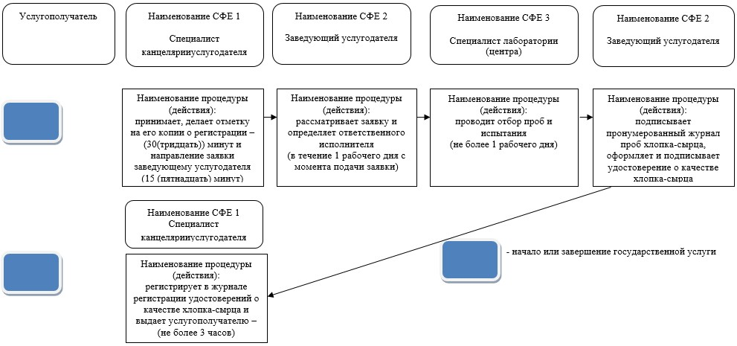

© 2012. РГП на ПХВ «Институт законодательства и правовой информации Республики Казахстан» Министерства юстиции Республики Казахстан